Verbale per il rilascio
dell’attestato di partecipazione con il riconoscimento di abilità e conoscenze
Garanzia Occupabilità Lavoratori

SOGGETTO EROGATORE: {{ENTE_NOME}}
Percorso / azione formativa: {{NOME_CORSO}} – ID Corso {{ID_CORSO}} ID Sezione {{ID_SEZIONE}}
2. Responsabile della Certificazione delle competenze:
Nome {{RESP_CERT_NOME}}
Cognome {{RESP_CERT_COGNOME}}
nato il {{RESP_CERT_DATA_NASCITA}} a (Città) {{RESP_CERT_CITTA_NASCITA}}
Provincia di {{RESP_CERT_CITTA_NASCITA}} residente a {{RESP_CERT_CITTA_RESIDENZA}}
in Via /P.za {{RESP_CERT_VIA_RESIDENZA}} n° {{RESP_CERT_NUMERO_CIVICO}} doc. identità {{RESP_CERT_DOCUMENTO}}
- Risorse coinvolte
Cognome e nome: {{NOME_DOCENTE}}
qualifica: {{NOME_DOCENTE}} - Trainer del corso
fase: definizione criteri e/o prove di accertamento, accertamento, valutazione conclusiva, compilazione e/o rilascio dell’Attestato
Cognome e Nome: {{SUPERVISORE_NOME_COMPLETO}}
qualifica: Supervisore
fase: definizione criteri e/o prove di accertamento, accertamento, valutazione conclusiva, compilazione e/o rilascio dell’Attestato
4. Candidati
{{#PARTECIPANTI}}
- {{nome}} {{cognome}}
{{/PARTECIPANTI}}
5. Processo
5.1. accertamento
5.1.1. forme
X
☐ solo prove
☐ prove ed analisi documentale
5.1.2. prove
Numero 1 prova scritta con valutazione dei temi trattati durante il corso di formazione preparata ad hoc seguendo la metodologia adottata nel corso
5.1.3. criteri, indicatori e pesi
Il partecipante deve dimostrare di sapere affrontare e superare almeno il 60% delle richieste della prova gli indicatori sono correttezza della conoscenza delle risposte essendo la prova unica, il 100% del peso della valutazione è misurato su di essa.
5.1.4. modalità
La prova è stata svolta in classe sotto la supervisione del trainer nel corso in un’ora.
5.2. valutazione
5.2.1. modalità
La valutazione è stata assegnata come positiva in caso di superamento del 60% di risposte esatte. La valutazione tiene conto dei miglioramenti dello studente durante il corso.
5.2.2. esiti
a) positivi :
{{#PARTECIPANTI}}
- {{nome}} {{cognome}}
{{/PARTECIPANTI}}
b) negativi : nessuno
nessuno
5.3. certificazione
L’attestato è stato protocollato sulla piattaforma SIUF
Luogo e data: {{VERBALE_LUOGO}}, {{VERBALE_DATA}}
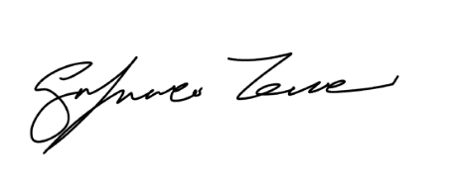
Firma (Responsabile della certificazione delle competenze)

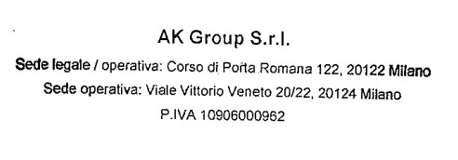
Timbro Soggetto erogatore

